Praktična vježba
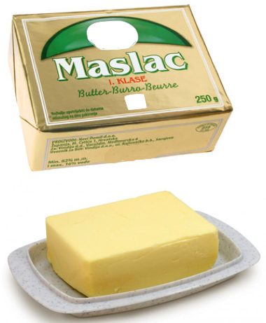
Pokušajte procijeniti duljine bridova maslaca, veličine ploština ploha, obujam, masu i gustoću. Provjerite računanjem i mjerenjem.
Odredite:
- ploštine svih ploha
- obujam
- masu
- gustoću.

Izradi vježbu
Odredite gustoću zadanoga čvrstog tijela (maslaca)
- Razradite teorijski ideju određivanja gustoće zadanoga krutog tijela (maslaca).
- Odaberite i popišite u bilježnicu odabranu opremu za provedbu mjerenja.
- Opišite postupak provedbe mjerenja.
- Nacrtajte u bilježnicu tablicu u koju ćete zapisati potrebne veličine i mjerenja.​
- Skicirajte pokus.
- Napišite svoja opažanja i zaključak.

Praktična vježba
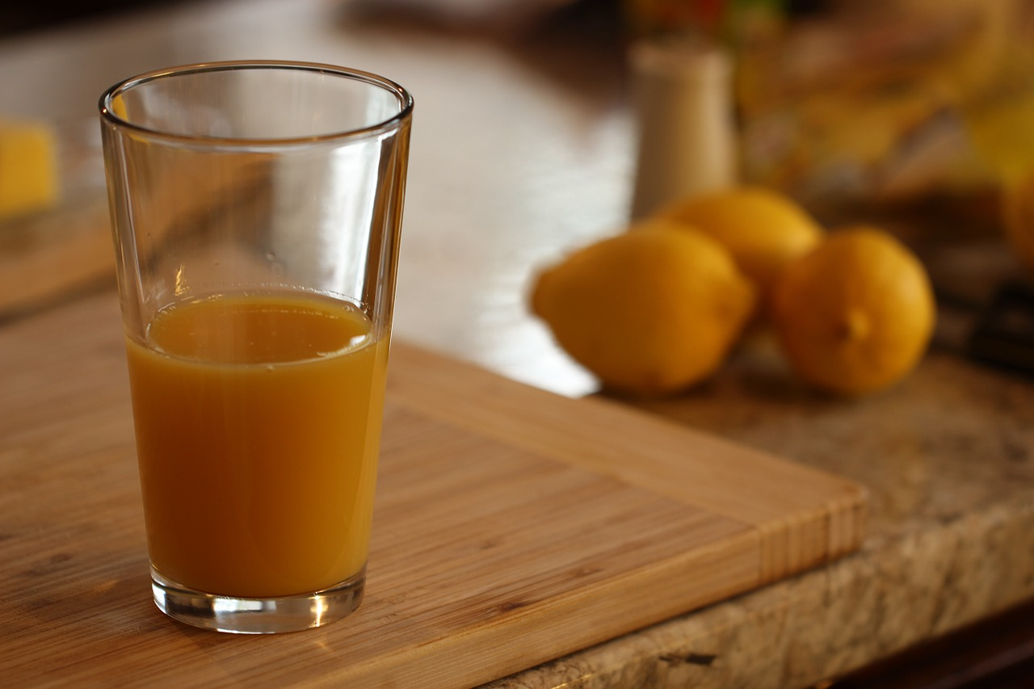
Odredite gustoću narančina soka
- Razradite teorijski ideju određivanja gustoće narančina soka.
- Odaberite i popišite u bilježnicu odabranu opremu za provedbu mjerenja.
- Opišite postupak provedbe mjerenja.
- Nacrtajte u bilježnicu tablicu u koju ćete zapisati potrebne veličine i mjerenja.
- Skicirajte pokus.
- Napišite svoja opažanja i zaključak. ​

Pokus
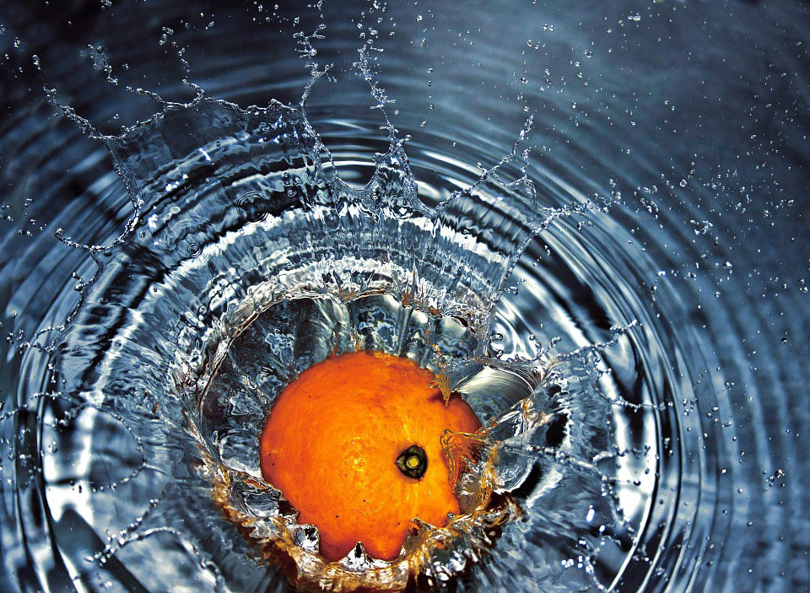
Zašto naranča pluta/tone
Potrebno: naranča s debljom korom, voda, posuda i nož.
Postupak:
Posudu napunite vodom i u nju stavite neoguljenu naranču. Promotrite što se dogodilo.
Ogulite naranču i ponovno je stavite u posudu s vodom. Što sad uočavate?

Izradi vježbu
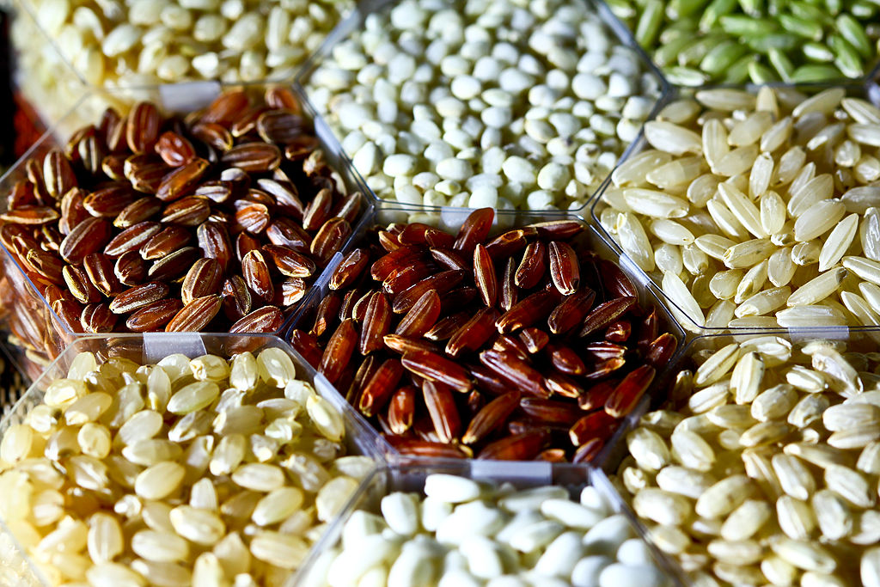
Odredite gustoću zrna riže
- Razradite teorijski ideju određivanja gustoće zrna riže.
- Odaberite i popišite u bilježnicu odabranu opremu za provedbu mjerenja.
- Opišite postupak provedbe mjerenja.
- Nacrtajte u bilježnicu tablicu u koju ćete zapisati potrebne veličine i mjerenja. ​
- Skicirajte pokus.
- Napišite svoja opažanja i zaključak.

Izradi vježbu
Ravnalom s milimetarskom skalom odredite debljinu jednog lista papira svoje najdraže knjige
- Razradite teorijski ideju određivanja debljine jednog lista.
- Odaberite i popišite u bilježnicu odabranu opremu za provedbu mjerenja.
- Opišite postupak provedbe mjerenja.
- Nacrtajte u bilježnicu tablicu u koju ćete zapisati potrebne veličine i mjerenja.
- Skicirajte pokus.
- Napišite svoja opažanja i zaključak.

